Муниципальное автономное образовательное учреждение

«Прогимназия «Созвездие»

(МАОУ «Прогимназия «Созвездие»)

Конспект

Образовательной деятельности

по познавательному развитию (ФЦКМ)

в старшей группе

«День защитников Отечества»

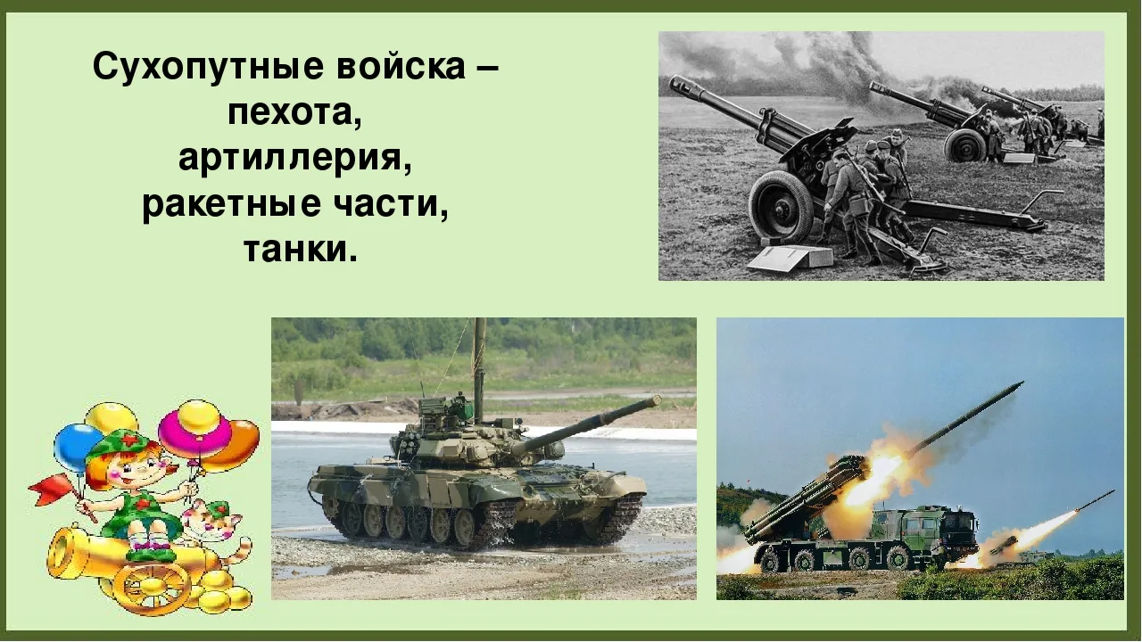 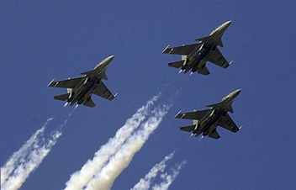 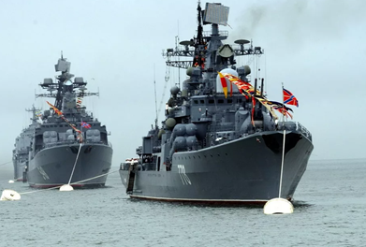

Подготовил:

воспитатель

Терзи Т.И.

г. Пыть – Ях, 2022

**Тема: «**День защитников Отечества»

**Цель:** Формировать чувство патриотизма и любви к Родине.

**Задачи:**

**Образовательные:** Продолжать формировать представления детей об армии, о родах войск, об особенностях военной службы (солдаты тренируются, чтобы быть сильными, умелыми, учатся метко стрелять, преодолевать препятствия и т.д.). Обогатить словарь детей военной лексикой.

**Развивающие:**Развивать сообразительность, смекалку, логическое мышление, память, внимание; стимулировать речевую активность детей.

**Воспитательные:**Воспитывать чувство гордости за свою армию; вызвать желание быть похожими на сильных, смелых российских воинов.

**Интеграция областей**: познавательное развитие, речевое развитие, социально-коммуникативное, художественно-эстетическое и физическое развитие.

**Форма деятельности:** совместная деятельность взрослого и детей.

**Форма проведения:** военная игра - путешествие.

**Активизация словаря:** долг, защитник, служба, Отечество, армия, граница, летчики, моряки, военная техника.

**Методы и приёмы:** игровой, наглядный, практическая деятельность детей, словесная игра, беседа, игровая ситуация, вопросы – ответы, показ, объяснение, сюрпризный момент.

**Приёмы здоровьесберегающих технологий:** смена видов деятельности, музыкальные динамические паузы, физминутки.

**Материалы и оборудование**:  карточки с названиями заданий, презентация, видеообращение, мяч, атрибуты моряков на каждого ребёнка, разрезанная картинка по номерам САЛЮТ, конверты, схемы военная техника из счётных палочек, счётные палочки, лабиринт по количеству детей, коврик в форме корабля, ТСО, ёмкости с водой, звёзды по количеству детей, гуашь, медали по количеству детей.

**Ход непосредственной образовательной деятельности:**

1. **Организационно – мотивационная часть.**

*Дети входят, маршируя и проговаривая речёвку:*

Мы пока еще ребята,  
А шагаем, как солдаты!  
Будем в армии служить,  
Будем Родину хранить.

**Воспитатель:**  
- На месте стой! Раз, два! Налево! Раз, два!  
Ребята, к нам сегодня пришли гости. Поздороваемся с ними по – особенному, по – военному. А знаете как? Здравия желаем.

**Дети:** «Здравия желаем!»

**Воспитатель:** Ребята, какой праздник мы отмечаем 23 февраля?

А кто такие защитники Отечества? *(Ответы детей)*

- Солдаты, воины.

- А какими качествами они должен обладать?  
- Должны быть сильным, смелым, храбрым, и уметь принимать важные решения …

1. **Основная часть.**

**Воспитатель:** поэтому тема нашей игры: «День защитников Отечества». И я вам предлагаю стать Моряками. Мы попытаем наши силы не только на морском флоте, но и на воздушном и сухопутном. Согласны?

**Дети:** Да

**Воспитатель:** необходимо произнести волшебные слова. «Покрутись, покрутись, в моряка ты превратись».

(*одеваем бескозырки, воротнички на которых приклеены круги разных цветов (синий, красный, жёлтый)*)

**Воспитатель**: присаживаемся поудобнее и не забываем про осанку. Слушаем внимательно, отвечаем на вопросы громко, не перебиваем товарищей.

Как называется наша Родина?  
- Правильно - Россия.

- А как вы думаете, мы можем быть Защитниками? Конечно, можем!  
Вы - будущие защитники Отечества. А кого вы можете защитить уже сейчас?  
- Малышей, девочек… .

В настоящее время Вооруженные Силы России состоят из 3 родов войск: сухопутные, военно-воздушные, военно-морские.

**Воспитатель:** - А зачем нужно столько родов войск?

**Дети:**В армии различные войска для того, чтобы можно было нашу страну защищать и в море, и на суше, и в небе.

**Воспитатель:**Давайте посмотрим видеоролик «Защитники Отечества»

*Дети просматривают видеоролик, о вооруженных войсках РФ*

*После окончания просмотра, приходит сообщение по эл.почте, просмотр обращения генерала Российской армии Сергея Шойгу*

- «Дорогие ребята, я знаю, что вы очень воспитанные, примерные дошколята. И в будущем вам, особенно мальчикам, предстоит служба в Армии. Но для этого вы должны пройти специальную подготовку, выполнить правильно задания. И тогда вы станете настоящими защитниками нашей Родины! Удачи Вам!!!»

**Воспитатель:** Ребята, ну что, вы готовы пройти испытания?

**Дети:** Да

**Воспитатель**: Тогда я предлагаю вам, представить ситуацию, что на нашу страну напали враги, и мы можем дать им отпор. А для этого мы отправимся в поход, и там, где спрятался недруг, будем его побеждать. После выполнения каждого задания мы будем получать карточку и в конце испытаний соберём победное слово.

**Воспитатель**: Но для начала нам надо проложить маршрут нашего следования и узнать на чём мы отправимся в поход.

*Дети приглашаются за столы, для выполняют первое задание.*

1. ***Задание «Маршрут»***

*Воспитатель предлагает «пройти лабиринт» для дошкольников и узнать на чём мы отправимся в путешествие. Узнаем, что это корабль.*

**Воспитатель:**Ребята, вы отлично справились с заданием. Получаете первую карточку. Пора отправляться. Давайте пройдём на наш импровизированный корабль? В путь!

*Дети проходят на борт корабля, слышен шум моря.*

**Физминутка на корабле;**

Мы на палубе стоим,

Зорко на море глядим,

Стало палубу качать

Ноги к палубе прижать,

Крепче ногу прижимаем, а другую расслабляем

**Воспитатель:** Мы прибыли к месту назначения. Посмотрите, сколько испытаний нас ждут. Берём конверт с цифрой 2.

1. ***Задание «Военная профессия».***

**Воспитатель:**Нам нужно отразить атаку врага. А чтобы это сделать, необходимо решить боевую задачу. Посмотрите, что у меня в руках? (*мяч)*. Сегодня - это не мяч, сегодня - это боевой снаряд, который будет попадать к вам в руки, а вы, услышав мое слово, должны назвать профессию, которая связана с этим словом! Отразите удар противника – и мы победим!!!

- танк — танкист;  
- подводная лодка - подводник;  
- пулемет — пулеметчик;  
- парашют – парашютист, десантник;  
- разведка – разведчик;  
- корабль – матрос, капитан;  
- ракета – ракетчик;  
- самолет – летчик, пилот;  
- пехота – пехотинец;  
- граница – пограничник;

**Воспитатель**: Молодцы ребята, с этим заданием вы справились. Получаете карточку. Отправляемся дальше.

**Воспитатель:** А вот и наше следующее боевое задание. Конверт с цифрой 3.

1. ***Задание* *«Конструкторы»*.**

**Воспитатель:**Вы слышали поговорку «Один в поле не воин». Как вы можете её объяснить?

*Ответы детей*

**Воспитатель:**Очень важно, когда люди объединяются и становятся единым целым. Только вместе, сообща, можно победить. Теперь ребята, вы будете конструкторами и будете выполнять задание командами. Задание для каждой команды в конвертах. Вы будете собирать из счётных палочек модель корабля, ракеты и танка. Открывайте конверты и приступайте.

*Конверты с изображением моделей раздаются детям.*

*Дети расходятся по командам в зависимости цвета кругов на их футболках, за столами выполняют задание*

**Воспитатель**: Молодцы! Отбили врага и с моря, и с воздуха, и на земле! Но враг не сдается?! Нам нужно быть сильными, смелыми, чтобы победить. Берём конверт с цифрой 4. Там послание; «Моряки очень весёлый народ, который любит не только сражаться, но и отдыхать». Надо немного отдохнуть.

*Воспитатель танцует с детьми танец «Морячки». Получают карточку.*

**Воспитатель**: Ребята, а нас ждет последнее 5 задание.

1. ***Задание «Шифровка»***

Разложить все полученные раннее карточки по порядку.

*В задание-шифровке разложить карточки, на которых изображены цифры по порядку и восстановить зашифрованное слово. Дети составляют слово «Салют».*

***Воспитатель***: Молодцы, вы справились со всеми заданиями, и одержали победу. Я предлагаю, устроить праздничный салют на воде.

*Берем заранее сложенные звёзды и кладём на воду. После того, как звёзды намокнут они начинают раскрываться. Фоном играем музыка «Наша армия»*

1. **Заключительная часть. Рефлексия.**

**Воспитатель**: Ребята, какое замечательное путешествие у нас сегодня получилось! Вы достойно прошли все испытания! А что вам помогло? (*Ответы детей*). Какие рода войск существуют? Какие военные профессии вы узнали? (*Ответы детей).* Что вам больше всего понравилось? Вам понравился воспитатель?

**Воспитатель**: ой, опять сообщение. Посмотрим?

*Видеообращение Сергея Шойгу*

- «Я верю в то, что вы вырастете смелыми, сильными и, горячо любящими свою Родину, настоящими Защитниками Отечества! Мы победили, враг разбит, а значит героям положена награда. Вручить вам медали я поручаю Татьяне Ивановне. Так держать!!!»

*Воспитатель вручает воспитанникам медали. Звучит торжественная музыка, залпы салюта.*

**Воспитатель:** Беседу нашу заканчивать пора, крикнем армии…УРА! Ребята, нам пора возвращаться в детский сад. Усаживаемся на корабль и в путь.

И так, как мы вернулись домой победителями, я предлагаю под марш победителей сделать большой почетный круг!

*Дети под музыку делают круг по залу*

**Воспитатель**: Молодцы!

**Список литературы:**

1. Алексеева О. Задания для маленьких патриотов / О. Алексеева, Л. Петропавловская // Ребенок в детском саду. – 2010. – № 2.

2. Воротынцева О. Как научить детей любить Родину / О. Воротынцева // Предшкольное образование. – 2009. - № 2. – (проект «Я-гражданин, патриот»)

3. Гогоберидзе А. Маленькие граждане большой страны / А. Гогоберидзе // Ребенок в детском саду. – 2009. – № 3.

4. Деркунская В. Воспитание гражданской позиции старших дошкольников / В. Деркунская // Ребенок в детском саду. – 2010. – №

5. Ермакова Т.В. Воспитание чувств патриотизма у дошкольников / Т.В. Ермакова // Методист. – 2014. - № 3. – С. 66-68.

6. Носова Г. Воспитываем гражданина России / Г. Носова // Ребенок в детском саду. – 2009. – № 3.

7. Сакавичене О. Патриотическое воспитание дошкольников / О. Сакавичене // Ребенок в детском саду. – 2006. - № 2.

8. Шаламова Е. Патриотическое воспитание: создание предметно-развивающей среды / Е. Шаламова // Ребенок в детском саду. – 2009. – № 5; 2010. – № 1.

9. Юдина Г. Патриотическое воспитание / Г. Юдина // Ребенок в детском саду. – 2001. - № 4. – (проект).

10.Якушева Т.А. Воспитание гражданско-патриотических чувств у ребенка старшего дошкольного возраста / Т.А. Якушева // Дошкольная педагогика. – 2006. – № 6.

